第九周实验：原子操作与互斥锁

1. 实验目标
- 在多线程程序中观察并解释数据竞争（race condition）现象；
- 熟练使用 pthread_mutex_t 完成临界区保护，理解临界区粒度对扩展性的影响；
- 掌握 C11 <stdatomic.h> 与 GCC 内建原子操作的使用方法，理解常用内存序的语义差异；
- 在同一负载下对比互斥锁与原子操作的性能与适用范围，归纳两者的取舍准则。

2. 前置知识

2.1 pthread 互斥锁 API
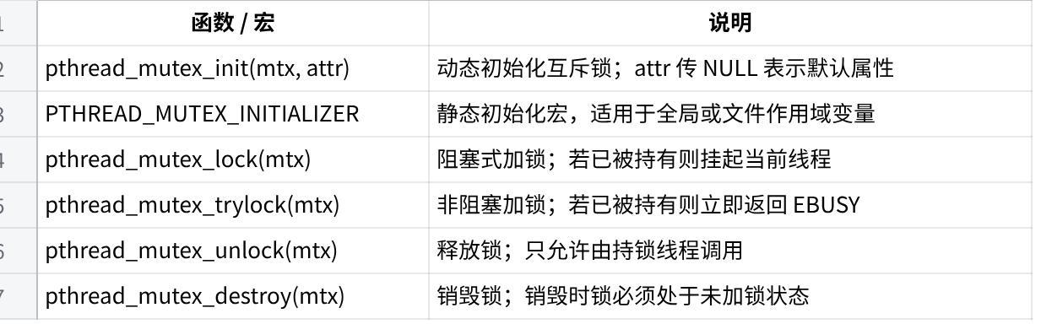
点击图片可查看完整电子表格
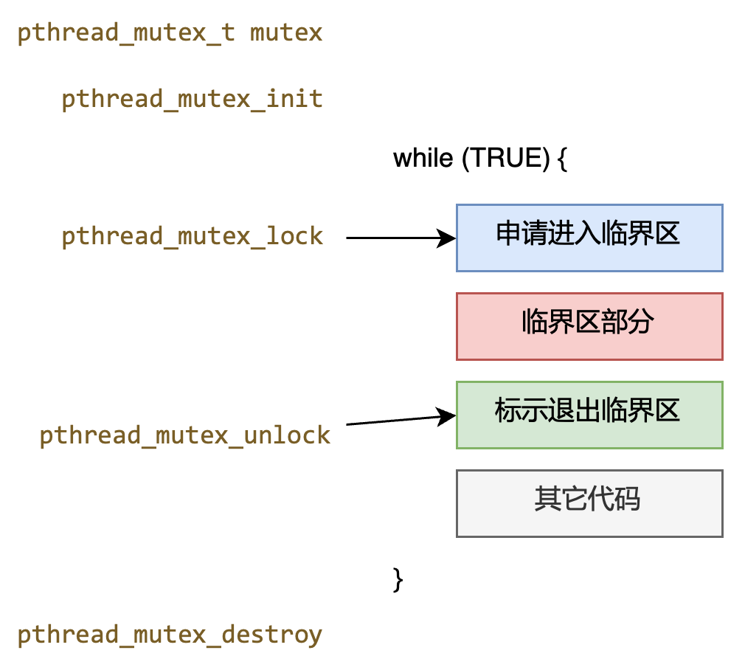

2.2 pthread 自旋锁 API
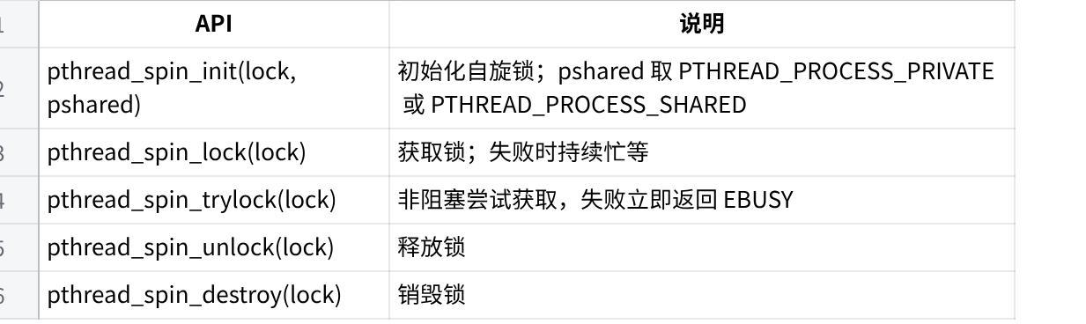
点击图片可查看完整电子表格

2.3 C11 原子操作 API
包含头文件 <stdatomic.h> 后即可使用如下接口：
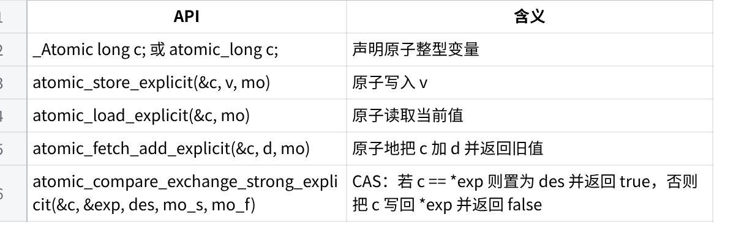
点击图片可查看完整电子表格
mo 为内存序，常用三档：
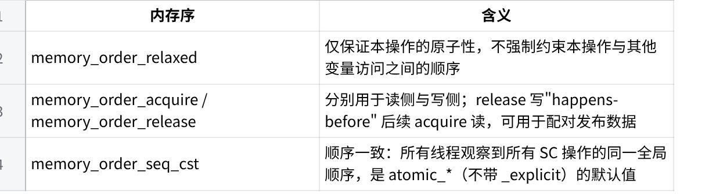
点击图片可查看完整电子表格
注意：此时仅作为扩展知识了解内存序的存在，具体细节会在后续理论课程“内存一致性模型”章节展开介绍。

c++
_atomic.c (简化使用版本)
#include <stdio.h>
#include <pthread.h>
#include <stdatomic.h>
_Atomic int atomic_count = 0;
int count = 0;
void* runner() {
for(int i = 0; i < 1000000; i++) {
count++;
atomic_count++;
}
return 0;
}
int main() {
pthread_t threadIDs[16];
for(int i = 0; i < 16; i++) {
pthread_create(&threadIDs[i], NULL, runner, NULL);
}
for(int i = 0; i < 16; i++) {
pthread_join(threadIDs[i], NULL);
}
printf("The atomic counter is %u\n", atomic_count);
printf("The non-atomic counter is %u\n", count);
}

2.4 GCC内置的常用原子操作
- __sync_fetch_and_add
- __sync_fetch_and_sub
- __sync_fetch_and_and
- __sync_bool_compare_and_swap
- __sync_val_compare_and_swap
注意：这些操作已不推荐使用，但有助于理解原子操作的概念

C
_atomic_sync.c
#include <stdio.h>
#include <stdlib.h>
#include <pthread.h>
int count_unsafe = 0;
int count_safe = 0;
void* runner() {
for(int i = 0; i < 1000000; i++) {
count_unsafe++;
}
return 0;
}
void* runner_sync() {
for(int i = 0; i < 1000000; i++) {
__sync_fetch_and_add(&count_safe, 1);
}
return 0;
}
int main() {
pthread_t threadIDs[32];
for(int i = 0; i < 32; i+=2) {
pthread_create(&threadIDs[i], NULL, runner_sync, NULL);
pthread_create(&threadIDs[i+1], NULL, runner, NULL);
}
for(int i = 0; i < 32; i++) {
pthread_join(threadIDs[i], NULL);
}
printf("The atomic counter is %u\n", count_safe);
printf("The non-atomic counter is %u\n", count_unsafe);
}

2.5 通用的 C++ 语言版本
- std::atomic<T>
- T可以为任意类型
- 如果T为整形，有++/--操作
- exchange 原子地交换数值
C++
atomic.cpp
#include <atomic>
#include <cstdio>
int main() {
printf("is lock free? %s\n", std::atomic<int>::is_always_lock_free ? "true" : "false");
std::atomic<int> a(3);
printf("is this lock free? %s\n", a.is_lock_free() ? "true" : "false");
return 0;
}
- 由于是c++代码，编译器需从gcc改为g++:
Bash
编译的命令
g++ -lpthread atomic_exchange.cpp -o atomic

C++
atomic_exchange.cpp
#include <iostream>
#include <pthread.h>
#include <atomic>
std::atomic<bool> ready (false);
std::atomic<bool> winner (false);
void* count1m (void *arg) {
int id = *(int*)arg;
while (!ready) {} // wait for the ready signal
for (int i=0; i<1000000; ++i) {} // go!, count to 1 million
if (!winner.exchange(true)) {
std::cout << "thread #" << id << " won!\n";
}
return NULL;
};
int main ()
{
pthread_t threadIDs[10];
int ids[10];
std::cout << "spawning 10 threads that count to 1 million..." << std::endl;
for(int i = 0; i < 10; i++) {
ids[i] = i;
pthread_create(&threadIDs[i], NULL, count1m, (void*)&ids[i]);
}
ready = true;
for(int i = 0; i < 10; i++) {
pthread_join(threadIDs[i], NULL);
}
return 0;
}

3. 题目一：并发计数器与丢失更新

背景
考虑一个共享整型变量 counter，初始值为 0。若启动 N 个线程，每个线程对 counter 执行 M 次自增操作，理论上最终结果应为 N \times M。然而在多核环境下，counter++ 通常被编译为 load–modify–store 三条机器指令，来自不同线程的更新可能彼此覆盖，造成最终值小于期望值，这一现象称为丢失更新。

任务 1.1：复现数据竞争
阅读 counter_naive.c，编译运行多次（建议 $$N≥4$$， $$M≥{10}^{6}$$） ，记录最终 counter 与理论值的差值。
C
counter_naive.c
#include <stdio.h>
#include <stdlib.h>
#include <pthread.h>
static long counter = 0;
static long iters_per_thread;
static void *worker(void *arg) {
(void)arg;
for (long i = 0; i < iters_per_thread; i++) {
counter++;
}
return NULL;
}
int main(int argc, char *argv[]) {
if (argc != 3) {
fprintf(stderr, "usage: %s <n_threads> <iters_per_thread>\n", argv[0]);
return 1;
}
int n_threads = atoi(argv[1]);
iters_per_thread = atol(argv[2]);
pthread_t *tids = malloc(sizeof(pthread_t) * n_threads);
for (int i = 0; i < n_threads; i++)
pthread_create(&tids[i], NULL, worker, NULL);
for (int i = 0; i < n_threads; i++)
pthread_join(tids[i], NULL);
long expected = (long)n_threads * iters_per_thread;
printf("expected = %ld, counter = %ld, lost = %ld\n",
expected, counter, expected - counter);
free(tids);
return 0;
}

请在雨课堂中回答：（仅文字回答，不需要拍照上传）
- 在 -O0 与 -O2 两种优化级别下分别运行，丢失更新的数量是否一致？
- 请用 objdump -d 观察 worker 中 counter++ 对应的汇编序列，并解释观察到的差异。

任务 1.2：使用互斥锁保护临界区
请补全 counter_mutex.c，使最终结果严格等于 $$N×M$$。
C
// counter_mutex.c（片段）
static long counter = 0;
static pthread_mutex_t mtx = PTHREAD_MUTEX_INITIALIZER;
static void *worker(void *arg) {
(void)arg;
for (long i = 0; i < iters_per_thread; i++) {
// TODO 1: 在此加锁
counter++;
// TODO 2: 在此解锁
}
return NULL;
}

要求：
- 完成 TODO 标注的位置，并在程序结束前调用 pthread_mutex_destroy；
- 在 main 中使用 clock_gettime(CLOCK_MONOTONIC, ...) 测量"从创建第一个线程到所有线程退出"的总耗时；
- 固定 $$M={10}^{7}$$，分别在 N = 1, 2, 4, 8 下各运行 5 次取平均，绘制 N–耗时曲线，观察临界区争用对扩展性的影响。
- 请拍照上传N–耗时曲线（横轴为 N，纵轴为运行时间）

任务 1.3：减小临界区粒度
将每个线程的 M 次自增改为：先在线程局部变量 local 中累加 M 次，仅在线程结束前对全局 counter 加锁累加一次，命名为 counter_batched.c。在与任务 1.2 相同的参数下重新测量耗时。
请在雨课堂中回答：（仅文字回答，不需要拍照上传）
- 与任务 1.2 相比，本实现为何能显著减少争用？请用"持锁时间"与"加锁次数"两个量给出解释。
- 若改为每完成 1024 次自增就同步一次（即每个线程内多次进入临界区），应如何在正确性与性能之间取舍？给出你建议的同步周期，并说明理由。

4. 题目二：原子操作的使用及其与互斥锁的对比

背景
互斥锁通过将临界区串行化来避免数据竞争，但即使临界区只是一条 counter++，互斥锁仍然要支付加锁、解锁两次原子指令的开销，并在争用激烈时引发上下文切换。当临界区本身就是"对单个共享变量的简单读—改—写"时，可以直接借助硬件原子指令一步完成更新，无需互斥锁这一更重量级的机制。
C11 在 <stdatomic.h> 中定义了一组可移植的原子类型与操作；它们在 AArch64 上最终落到 LDXR/STXR 配对指令，或在启用 ARMv8.1 LSE 扩展时映射为单条 LDADD、SWP、CAS 等指令。使用 AI 工具了解ARMv8.1 LSE与普通原子操作在实现细节以及性能对比方面的差异。

任务 2.1：使用 C11 原子操作改写计数器
将题目一的全局变量改为 _Atomic long，使用 atomic_fetch_add_explicit 完成自增，命名为 counter_atomic.c。
C
// counter_atomic.c（片段）
#include <stdatomic.h>
static _Atomic long counter = 0;
static void *worker(void *arg) {
(void)arg;
for (long i = 0; i < iters_per_thread; i++) {
atomic_fetch_add_explicit(&counter, 1, memory_order_relaxed);
}
return NULL;
}

请练习（不是作业，不需要上传）：
- 把 relaxed 改为默认的 memory_order_seq_cst，重新编译运行，观察程序是否仍然正确。

任务 2.2：观察底层原子指令
使用 aarch64-linux-gnu-gcc -O2 -S counter_atomic.c -o counter_atomic.s（必要时配合 Compiler Explorer）查看 atomic_fetch_add 生成的汇编。再加入 -march=armv8.1-a+lse 重新生成一份，对比两份输出。
请在 AI 的帮助下思考以下扩展知识（不是作业，不需要上传）:
- 不开启 LSE 时，atomic_fetch_add 通常被翻译为 LDXR–ADD–STXR–CBNZ 循环。请逐行解释该循环如何实现"读—改—写"的原子性，以及 STXR 在何种条件下会失败、循环为何因此而存在。
- 开启 LSE 后，上述循环可被替换为单条 LDADD（或类似指令）。从指令数量与对一致性总线的占用角度，分析 LSE 在高争用场景下的优势。

任务 2.3：互斥锁与原子操作的性能对比
在与题目一任务 1.2 相同的实验设置下，准备四个可执行文件：
- counter_mutex（题目一任务 1.2）；
- counter_batched（题目一任务 1.3）；
- counter_atomic_relaxed（本题任务 2.1，使用 memory_order_relaxed）；
- counter_atomic_seqcst（同上但使用 memory_order_seq_cst）。
固定 $$M={10}^{7}$$，分别在 N = 1, 2, 4, 8, 16 下各运行 5 次取平均，将四组数据绘制在同一张 N–耗时曲线上。
请在雨课堂中回答：（仅文字回答，不需要拍照上传）
- 低争用（N = 1, 2）与高争用（$$N≥8$$）下，互斥锁版本与原子操作版本的差距各自如何？请简要回答你观察到的差异。
- counter_batched 与 counter_atomic_relaxed 谁更快？请说明："互斥锁 + 批量更新"的设计何时可以稳定地超越单纯使用原子操作的方案。
- 据此归纳一条经验法则：在哪种"临界区形态 + 争用强度"组合下应优先选择原子操作；哪种情况下应继续使用互斥锁。

5. 题目三：互斥锁与自旋锁的对比

背景
在pthread库中，普通互斥锁与自旋锁是两类最常见的"互斥"原语，但实现方式不同，区别集中在竞争失败时的等待方式：
- 互斥锁（pthread_mutex_t）：未抢到锁的线程通过 futex 系统调用陷入内核态、挂入阻塞队列，让出 CPU，直到锁被释放再由操作系统唤醒；
- 自旋锁（pthread_spinlock_t）：未抢到锁的线程在用户态持续忙等，不断检查锁的状态直至获得，全过程不进入内核。
两者各自的舒适区相互错开：
- 临界区很短且线程数不超过可用核心数时，自旋锁省去了系统调用与上下文切换，平均延迟更低；
- 临界区较长或线程数超出核心数时，自旋等待空转浪费 CPU，应改用互斥锁；
- 在用户态自旋锁还存在一个隐患——若持锁线程被操作系统抢占调度，所有等待者将持续空转直到持锁方被重新调度。该问题在内核自旋锁中可通过"持锁期间禁抢占/禁中断"消除，用户态无此能力。

任务 3.1：使用 pthread 自旋锁实现计数器
将题目一任务 1.2 的实现改用 pthread_spinlock_t，命名为 counter_spin.c。固定 M = 10^{7}，分别在 N = 1, 2, 4, 8, 16 下测量耗时，并合并到题目二任务 2.3 的曲线图中——也就是同一张图同时呈现 mutex / atomic_relaxed / atomic_seqcst / spin 四条曲线。
请在雨课堂中回答：（仅文字回答，不需要拍照上传）
- 当线程数不超过物理核心数时，自旋锁与互斥锁的耗时对比如何？
- 当线程数显著超过核心数（例如 N = 32 而仅有 4 个物理核心）时，两者的相对位置是否反转？为何自旋等待者越多反而越糟？
- 与"直接用原子操作更新 counter"的方案相比，自旋锁版本为何仍然更慢？除了锁本身的获取与释放，还要额外支付哪些开销？

任务 3.2：用 C11 原子操作手写 TAS 自旋锁
请基于 atomic_flag 实现一把最简的"测试并设置"（Test-And-Set, TAS）自旋锁，命名为 spin_tas.c：
C
// spin_tas.c（关键片段）
#include <stdatomic.h>
typedef struct {
atomic_flag flag;
} spin_t;
static inline void spin_init(spin_t *s) {
atomic_flag_clear(&s->flag);
}
static inline void spin_lock(spin_t *s) {
while (atomic_flag_test_and_set_explicit(&s->flag, /* TODO 1 */))
;
}
static inline void spin_unlock(spin_t *s) {
atomic_flag_clear_explicit(&s->flag, /* TODO 2 */);
}

扩展练习（不是作业，不需要上传）：
- 在 TODO 处填入合适的内存序，并解释 lock 必须使用 acquire、unlock 必须使用 release、两处均使用 relaxed 会发生什么；
- 用此锁替换任务 3.1 中的 pthread_spin_*，验证最终 counter == N × M；

